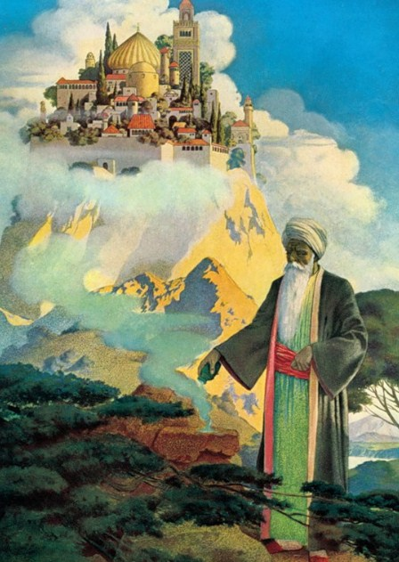
Давным-давно в одном городе на базарной площади каждый день появлялся слепой нищий и кричал заунывным голосом:- Пусть каждый подаст мне милостыню и ударит по лицу! Прошу каждого дать мне милостыню и пощечину! Сейчас я расскажу историю, как жадность к богатству ослепила мои глаза и я перестал видеть белый свет...И слепой рассказал такую историю:- Меня зовут Абдулла, и родом я из Багдада. После смерти отца получил я немалое наследство, но был неразумен, ленив и быстро промотал все свое добро. Жена уговорила меня купить на последние деньги пару верблюдов. Стал я перевозить грузы и так жить. Понемножку копил деньги, стал богатеть, и через несколько лет в моем караване было уже восемьдесят верблюдов. Я перевозил товары из Багдада в Барсу и в другие большие города.Однажды возвращался я с караваном домой в Багдад и на полпути остановился отдохнуть. Спутал я верблюдов и пустил их пастись, а сам присел под деревом ужинать. Вдруг откуда-то появился карлик. Он подошел ко мне, и мы поздоровались. Карлик присел рядом со мной и спросил, откуда я и куда держу путь. Я ему ответил и поделился с ним ужином. Так мы сидели под деревом и разговаривали.Вдруг карлик сказал:"Я знаю в горах место, где спрятан огромный клад. Если нагрузить всех твоих верблюдов золотом и всякими драгоценностями, и то не заметишь убыли: там нет числа сокровищам".Услышал я эти слова карлика и страстно захотел овладеть сокровищами. И я стал просить карлика:"Покажи мне это место, и я дам тебе одного верблюда. Нагружай его драгоценностями и вези куда хочешь"."Ты дешево хочешь получить такое несметное богатство, - ответил карлик. - Вот если отдашь мне половину своих верблюдов, тогда я отведу тебя и покажу сокровища".
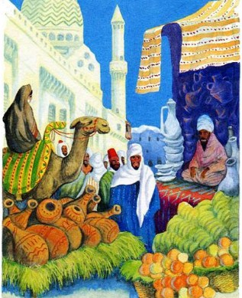"Если отдам ему сорок верблюдов, а остальные сорок нагружу золотом для себя, и то будет очень хорошо, - подумал я. - Шутка ли, без труда получить такое огромное богатство!" И я пообещал отдать карлику сорок верблюдов.Вот мы собрали своих восемьдесят верблюдов в один караван и тронулись в путь. Скоро мы достигли горы и вступили в глубокое, мрачное ущелье. Такое оно было узкое, что верблюды с трудом могли пробираться там, да и то гуськом. Карлик шел впереди. Вдруг он остановился и сказал:"Вот мы и пришли. Усади своих верблюдов на землю и приготовь их для погрузки".Я сделал так, как велел карлик. Тогда он прошел еще немного вперед и остановился у высокой скалы. Потом собрал охапку хвороста и поджег его. Когда костер разгорелся, карлик бросил в огонь какой-то порошок и тихо произнес несколько слов. Вдруг земля под ним задрожала, как при землетрясении, раздался страшный треск, и в скале подле того места, где горел костер, появилась глубокая трещина."Иди за мной", - сказал карлик.Мы вошли в трещину и очутились в огромной пещере. Что увидели там мои глаза! Кучи золотых монет, сундуки драгоценных металлов... Клянусь своей жизнью, сокровищам не было конца!Я стал как безумный хватать драгоценности и золотые монеты и набивать свои карманы. Но карлик велел мне скорее выносить сундуки и мешки и грузить на верблюдов.Когда мы нагрузили всех верблюдов, карлик достал из одного сундука какую-то маленькую серебряную коробочку, осмотрел ее и бережно положил себе в карман. Потом он взял меня за руку и вывел из пещеры. Только мы вышли, карлик произнес опять заклинание. Земля дрогнула, трещина сомкнулась - и перед нами была только высокая скала.Верблюды с трудом поднялись - так тяжела была кладь. Скоро мы выбрались из ущелья и вышли на дорогу."Прощай и будь счастлив. Теперь ты самый богатый человек", - сказал карлик.Он отсчитал сорок верблюдов и пошел в сторону Басры. А я повернул остальных сорок верблюдов в родной Багдад.Шагнул я было вперед и остановился. Жадность когтями сжала мое сердце: "Я отдал карлику сорок моих верблюдов да еще сокровища. Зачем я это сделал? Я ограбил сам себя, несчастный! На что карлику такое богатство. Может быть, я сам когда-нибудь нашел бы это ущелье и этот клад, и тогда все сокровища достались бы мне одному".И мне так стало жаль своих верблюдов и сокровищ, что я не выдержал и побежал догонять карлика."О великий карлик! - сказал я ему. - Ты одинокий странник, зачем тебе столько верблюдов? Ты не справишься с ними. Лучше отдай мне десять обратно, хватит тебе и тридцати. Я всю жизнь буду помнить твое добро".Карлик молча отсчитал мне десять верблюдов, а остальных погнал дальше своей дорогой.Теперь у меня было пятьдесят верблюдов, нагруженных золотом и драгоценностями, и я был счастлив. Но не успел пройти и пятнадцати шагов, как жадность снова стала терзать меня: "Почему я не попросил у него сразу двадцать или тридцать верблюдов! Может быть, он и уступил бы мне их. Зачем ему эти богатства?"И я снова пустился бежать за карликом, догнал его и сказал:"Ведь ты не забыл, что эти верблюды - мои? Я знаю все их повадки и умею управлять ими. А тебе будет трудно справиться с ними. Лучше отдай мне еще двадцать из них. Хватит тебе и десяти верблюдов".Карлик ничего не сказал и отдал мне еще двадцать верблюдов, а остальные десять повел с собой.Но жадность овладевала мной все больше и больше. Я стал просить его отдать мне и остальных десять верблюдов.Карлик не сказал ни слова и отдал последних верблюдов.Теперь я собрал всех своих верблюдов, поставил по порядку и, совсем счастливый, собрался идти в Багдад. Вдруг я вспомнил про ту серебряную коробочку, которую карлик положил в карман, и подумал: "Карлик без спора отдал мне сорок верблюдов с драгоценностями, не взять ли у него и эту коробочку? На что она ему? А мне пригодится - ведь она тоже денег стоит".Но не тут-то было! Карлик коробочку не отдал. Сколько я ни просил его, он говорил "нет", и все тут. Мне все больше и больше хотелось получить эту коробочку, а карлик уже не слушал меня, молча повернулся и пошел своей дорогой.Тут я подумал: "Глупец я! Неспроста карлик отдал сорок верблюдов с драгоценностями; он взял себе самое дорогое - эту коробочку. Должно быть, в ней скрыты все сокровища мира!"У меня от жадности помутился разум. Я бросился за карликом, схватил его и пригрозил:"Отдавай коробочку, карлик, не то возьму ее силой!"Карлик увидел, что я могу убить его, подал мне серебряную коробочку и хотел уйти. Но я не отпустил его и спросил:"Скажи, что же скрыто в этой коробочке? Чем она дорога?""В этой коробочке заключено драгоценное вещество. Если уметь им пользоваться, то будешь видеть все клады", - ответил карлик.Тогда я стал просить карлика показать мне, как нужно пользоваться тем веществом. Карлик долго молчал, а я требовал и грозил. Наконец он открыл коробочку, погрузил в нее два своих пальца, быстро вынул их, что-то прошептал и провел ими по моему правому веку.И вдруг горы вокруг как бы раскрылись передо мною, и я увидел, где лежит золото, где серебро, где алмазы и разные драгоценности. Теперь я мог собрать все богатства мира, но и этого было мало."Намажь мне и левое веко", - приказал я карлику."Нельзя, - сказал карлик, - ты ослепнешь навсегда, если еще раз помажешь глаз этим веществом".Но я не поверил карлику - я подумал, что он обманывает меня, хочет скрыть от меня что-то очень важное."Если ты не сделаешь этого, я убью тебя!" - закричал я в ярости."Хорошо, я исполню твою просьбу. Но за то, что случится после этого, ты будешь расплачиваться сам", - ответил карлик и прикоснулся волшебным веществом к моему левому глазу.Только он сделал это, как вдруг все вокруг погрузилось в непроглядную тьму. Я ослеп.Когда я понял это, я бросился к ногам старца, рыдал и умолял его: "Возьми себе всех верблюдов, все сокровища и эту коробочку с чудодейственным веществом, только прости меня и верни мне зрение!""Жалкий человек! - сказал старец. - Ты не послушал меня, а теперь уже никто не может помочь тебе. Всю жизнь ты будешь оплакивать тот день, когда жадность ослепила тебя".После этого карлик забрал всех верблюдов с драгоценностями и ушел.Я долго кричал, рыдал и умолял карлика вывести меня на главную дорогу, где бы я мог пристать к какому-нибудь проходившему каравану, но карлик не слышал меня.Долго скитался я, голодный, оборванный, в горах, пока не выбрался на большую дорогу. Потом мне удалось примкнуть к проходившему каравану, и я, слепой нищий, с тех пор брожу по свету и прошу милостыню.И я дал клятву себе вместе с милостыней просить и пощечину в наказание за мою жадность.

